龍華科技大學九十六年度客家文化教學研討會企劃書
- 活動目的：
1.教育部對通識教育人文素養推動之殷盼。
2.提倡技專院校之客家文化研究風氣。
3.建立技專院校客家文化教學資源合作機制。
4.鼓勵歷史教師從事客家文化教學工作，提升研究及教學之水平。
5.以客家文化教學研究為主題，邀請台灣學術界具有客家文化領域專業學者進行心得交流。
6.推展學術交流，實踐本校通識教育之「全人教育」理念。
7.藉由相關研究方法之借鏡，開拓歷史課程教學與改進之特色，以使歷史教學及客家文化教學得以結合。
- 研討會參與者：
1.技專院校之歷史教師
2.地方社區文史工作者
3.民間文教基金會之相關人士
- 活動型式：
1.邀請著名客家文化領域學者進行專題演講。
2.邀請技專院校開設客家文化課程之通識中心主任發表各校客家文化教學現況。
3.邀請學有專精之客家文化學者發表心得。
4.研討會以對談型態進行討論。詳見附件一議程表。
- 活動時間地點：
時間：民國九十六年四月十三日(星期五)
地點：龍華科技大學人文暨科學學院視聽教室(G103)

- 講座介紹：
黃卓權教授(行政院客家委員會諮詢委員)
謝登旺教授(元智大學師資培育中心主任)
何石松副教授(臺北市立教育大學)
李汾陽副教授(開南大學通識教育中心主任)
王振勳副教授(朝陽科技大學)
鄭美華助理教授(實踐大學)
李仕德副教授(中國文化大學史學系副教授)
黃淑雯助理教授(明新科技大學)
王 明講師(實踐大學)
楊仁生講師(北台灣科學技術學院)
- 宣傳方式
1.以網路電子公文發送
- 主辦單位：龍華科技大學人文暨科學學院通識教育中心
- 工作人員：何台華、蔡行濤、莫嘉廉、牛道慧、鄭淑娟、何承穎
- 聯絡人、聯絡電話：
聯絡人：通識教育中心 莫嘉廉老師
電話：(02)8209-6911 轉6916
E-MAIL：MOH@mail.lhu.edu.tw
聯絡人：助理 鄭淑娟
電話：(02)8209-3211 轉6901
E-MAIL：jenny333@mail.lhu.edu.tw
傳真：(02)8209-6862
附件一 議程表
龍華科技大學客家文化教學研討會會議議程表
中華民國九十六年四月十三日(星期五)
13:00  -  13:10 | 報到  地點:龍華科技大學人文暨科學學院視聽教室G103
13:10  -  13:20 | 開幕式  主持人:龍華科技大學人文暨科學學院院長 李守誠教授  地點:龍華科技大學人文暨科學學院視聽教室G103
13:20  -  14:40 | 專題演講  演講者:臺北市立教育大學何石松副教授  地點:龍華科技大學人文暨科學學院視聽教室G103
14:40  -  15:00 | 茶敘  地點: 龍華科技大學通識教育中心會議室G203
15:00  -  16:20 | 教學研討對談  主持人: 黃卓權教授(行政院客家委員會諮詢委員)  引言人: 謝登旺教授(元智大學師資培育中心主任)  李汾陽副教授(開南大學通識教育中心主任)  王振勳副教授(朝陽科技大學)  對談人: 鄭美華助理教授(實踐大學)  李仕德副教授(中國文化大學)  黃淑雯助理教授(明新科技大學)  王 明講師(實踐大學)  楊仁生講師(北台技術學院)  地點:龍華科技大學人文暨科學學院視聽教室G103
16:20  -  16:30 | 閉幕式  主持人:龍華科技大學通識教育中心主任 何台華教授  地點:龍華科技大學人文暨科學學院視聽教室G103

附件二 研討會進行型態

- 專題演講邀請著名學者與會
- 對談主題
1.高等教育開設客家文化課程之意義
2.各校開設客家文化課程之現況及問題
3.各校如何推動客家文化教學之學術交流
- 對談進行方式
1.主持人進行五分鐘之主題介紹
2.每一主題之引言人發表五分鐘(至四分鐘時響鈴一次，五分鐘時響鈴兩次)
3.每一主題之對談人發表五分鐘(至四分鐘時響鈴一次，五分鐘時響鈴兩次)
4.開放與會學者提問及發表己見，每人三分鐘為限(三人次為上限)
5.引言人回應三分鐘
6.合計三主題共計八十分鐘

附件三 交通路線圖

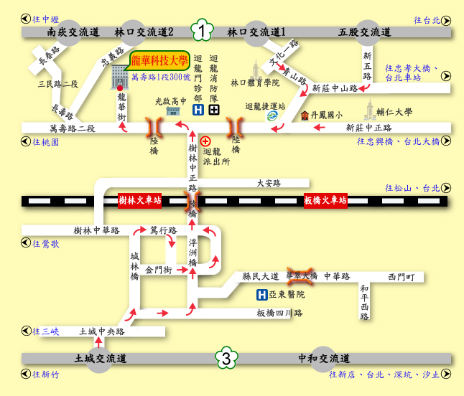

【電子地圖參考1】
http://www.urmap.com/SearchEngine/asp/104/?name= 龍華科技大學 &address= 桃園 縣龜山鄉萬壽路路一段 300 號
( 註：路線圖超連結之網頁內 { 龍華街誤置為國光街 ],[ 龍華科技大學尚未更新 ] ， 已請該網頁公司更正中，不便之處請見諒！ )
【電子地圖參考2】
http://www.lhu.edu.tw/map-r.htm
( 註資料來源:http://gis.nat.gov.tw/village/search_build.jsp請選擇桃園縣→龜山鄉龍華科技大學 )
【校址】桃園縣龜山鄉萬壽路一段300號 【總機】(02)8209-3211~6
【Web site】http://www.lhu.edu.tw
【停車資訊】 http://www.lhu.edu.tw/c/lhu_service/stop.htm
【乘車資訊】
- 新竹客運：板橋←→楊梅。〔經縱貫省道至迴龍(龍華科技大學)站下車〕。
- 國光客運：基隆←→中壢。〔經縱貫省道至迴龍(龍華科技大學)站下車〕。
- 桃園客運：
1.桃園←→新莊〔至迴龍(龍華科技大學)站下車〕。
2.桃園←→台北北門〔至迴龍(龍華科技大學)站下車〕。
- 三重客運：
1.桃園←→三重〔至迴龍(龍華科技大學)站下車〕。
2.聯營636圓環←→迴龍〔經台北大橋、中山北路至迴龍(龍華科技大學)站下車〕。
3.聯營635台北←→迴龍〔經中華路南站、博愛路、中興橋至迴龍(龍華科技大學)站下車〕。
4.聯營615台北←→迴龍〔至迴龍(龍華科技大學)站下車〕。
5.紅9板橋←→迴龍〔經新海橋、新莊至迴龍(龍華科技大學)站下車〕。
6.藍37迴龍←→捷運板橋站〔臺北縣轄捷運接駁公車至迴龍(龍華科技大學)站下車〕
- 台北客運：
1.台北←→楊梅。〔經縱貫省道至迴龍(龍華科技大學)站下車〕。
2.迴龍←→台北。〔樹林發車，經樹林後火車站，至三俊街口站下車步行5-10分鐘至龍華科技大學〕。

附件四 報名表
龍華科技大學九十六年度客家文化教學研討會
報 名 表
姓名 |  | 單位職稱
姓名 |  | 性別
聯絡方式 | (公)
聯絡方式 | (宅) (手機)
聯絡方式 | e-mail：
通訊地址
特別聯繫
事宜
時間：96年4月13日（星期五）。
地點：人文暨科學學院視聽教室(G103)。
主辦單位：龍華科技大學通識教育中心。
- 本報名表請於96年4月9日以前傳真至(02)8209-6862或E-MAIL至jenny333 @mail .lhu.edu.tw即完成手續。
- 若有任何諮詢請逕(02)8209-3211轉6901 鄭淑娟助理。

